РЕСПУБЛИКАНСКИЙ ЭТАП (ОТБОРОЧНЫЙ) ВСЕРОССИЙСКОГО КОНКУРСА ЮНЫХ ИССЛЕДОВАТЕЛЕЙ ОКРУЖАЮЩЕЙ СРЕДЫ «ОКРЫТИЯ-2030»

Номинация «Обращение с отходами»

Возможности использования батареек с целью повышения продуктивности почв

Автор:
Онищук Иван Анатольевич, учащийся 8-А класса
МБОУ «СШ №11», г.Евпатория

Научный руководитель:
Минаев Константин Дмитриевич, учитель биологии МБОУ «СШ №11», педагог дополнительного образования МБОУ ДОД «Эколого-биологический центр г.Евпатория Республики Крым»

Евпатория, 2021

ОГЛАВЛЕНИЕ
ВВЕДЕНИЕ 3
ГЛАВА 1. СОСТАВ БАТАРЕЕК И ИХ ВЛИЯНИЕ НА СРЕДУ 4
ГЛАВА 2. МЕТОДИКА ПРОВЕДЕНИЯ ЭКСПЕРИМЕНТА 8
ГЛАВА 3. РЕЗУЛЬТАТЫ ЭКСПЕРИМЕНТА 10
ВЫВОДЫ 13
СПИСОК ЛИТЕРАТУРЫ 14

ВВЕДЕНИЕ

Тема моей работы – «Возможности использования батареек с целью повышения продуктивности почв».
Цель: изучить влияние батареек на продуктивность почв
Задачи:
- Изучить устройство батареек;
- Наблюдать процессы прорастания семян и роста побегов при наличии в почве батареек;
- исследовать зависимость прорастания молодых побегов от количества и времени помещения батареек в почву;
- Выявить влияние батареек на дождевых червей
Методы исследования: литературный, экспериментальный, наблюдение, статистический.

ГЛАВА 1. СОСТАВ БАТАРЕЕК И ИХ ВЛИЯНИЕ НА СРЕДУ

Для того, чтобы изучить, как батарейки влияют на почву, нужно изучить состав батареек и влияние каждого элемента на окружающую среду.
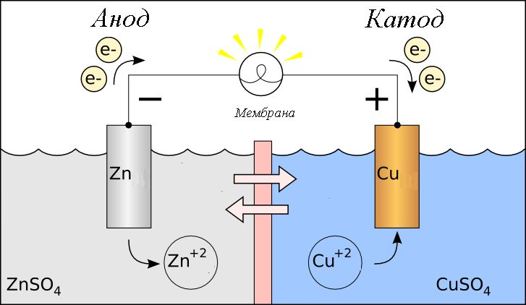
Истощенная почва требует регулярной подкормки питательными веществами. Для этой цели подходит сульфат цинка, увеличивающий плодородность грунта и повышающий урожайность.
Характеристика сульфата цинка. Широко применим в сельском хозяйстве в силу своих полезных для плодородного слоя свойств
Веществу присущ порошкообразный или кристаллический вид. Пребывая на воздухе, быстро выветривается. Плотность равна 3,54 г / см3. При нагревании цинка сульфат разлагается на другие соединения: при температуре 600-800 °С распадается до оксида серы, а при 930 °С происходит высвобождение цинка.
Попадая в грунт, расщепляется на катион, впитываемый корневой системой, и анион. Поглощение вещества в кислотной и щелочной среде отличается: данный показатель ослабевает при рН меньше 7. В результате цинк ощелачивается из грунта с повышенной кислотностью.
Чем выше рН, тем больший расход органики требуется для баланса полезных элементов в почве.
Ионы связываются цинковыми комплексами. Возможно накопление вещества в земле. Сера в составе соединения способна вымываться при поливах или дождях.
Использование данного препарата при выращивании огородных насаждений имеет множество положительных сторон. Замечено значительное увеличение урожайности. Цинка сульфат также производит на растения следующие эффекты: кукуруза становится более калорийной, в зернах овса, пшеницы, ржи возрастает количество фосфора, салат лучше накапливает хлорофилл и аскорбиновую кислоту, клевер быстрее наращивает листья, в случае с томатом наблюдается увеличение содержания в плодах витамина С и повышение сахаристости, при введении для льна и свеклы получается больше посадочного материала, фрукты и ягоды имеют более насыщенный вкус.
Сульфат меди(II) (медь сернокислая) (CuSO₄) в номенклатуре минералов известна под несколькими наименованиями: халькантит, бутит, халькианит и др. Характеризуется как негорючее, пожаро- и взрывоопасное вещество. Обладает высокой гигроскопичностью. Хорошо растворяется в воде, спирте и соляной кислоте.
Попадая во влажную среду, присоединяет 5 молекул воды, превращаясь в медный купорос (CuSO₄·5H₂O) — это кристаллогидрат сульфата меди. Он состоит из кристаллов ярко-голубой окраски, которые легко растворяются в воде. В сухой среде кристаллогидраты теряют воду и превращаются в белый или бело-серый порошок.
Купорос — общее (тривиальное) название некоторых сернокислых металлических солей (медный, железный, цинковый и др.). В систематической номенклатуре тривиальные наименования таких соединений считаются более удобными, рациональными и приняты во всем мире.
Медный купорос при воздействии на растение выполняет двоякую роль:
-медь входит в состав ферментов, отвечающих за окислительно-восстановительные процессы, происходящие в органах растений;
-участвует в азотном и углеводном обменах, которые повышают сопротивляемость растений негативному воздействию грибково-бактериальных инфекций;
-поступление меди в органы растений способствует повышению содержания сахаров в корнеплодах, ягодах и плодах, а также белка и жиров в масличных культурах, крахмала в картофеле, то есть положительно воздействует на качество плодов и одновременно повышает урожайность выращиваемых культур.
-ионы меди разрушают защитные оболочки спор и саму грибницу;
-вступают во взаимодействие с ферментными комплексами болезнетворной клетки; вызывают необратимые изменения протоплазмы клеточного вещества и гибель плесневых грибков и гнилей, бактериальных и других болезней;
-препарат эффективен против грызущих и сосущих вредителей;
-препарат токсичный для применения на больших площадях; в связи с ядовитостью рекомендуется для точечного применения на небольших площадях дачных и придомовых участков.
Zn (Цинк) участвует в образовании хлорофилла и определяет устойчивость связи хлорофилла с белком, предотвращая преждевременный его распад, влияет на процессы усвоения элементов минерального питания, а именно на поглощение их корневой системой и транспорт в надземные органы растений.
Активирует действие ферментов, входит в состав ферментативных систем, участвующих в дыхании, синтезе белков и ауксинов, повышает тепло-, засухо- и холодостойкость растений, играет важную роль в регулировании процессов роста. Функция цинка заключается в том, чтобы помочь растению производить хлорофилл.
Растения усваивают только водорастворимые формы цинка, которые представлены простыми солями - соляной (ZnCl2), азотной (ZnNO3) и серной (ZnSO4) кислот и обменные, которые сильно варьируют в зависимости от типа почвы. Большинство почв характеризуются низкой обеспеченностью подвижными формами цинка, что ограничивает потенциал урожайности многих сельскохозяйственных культур. Растения воспринимают цинк как двухвалентную ионную форму (Zn²⁺) и хелатный цинк.
Но даже при достаточном количестве подвижного цинка в почве, целый ряд факторов препятствуют растениям полноценно усвоить этот элемент питания. Прежде всего, низкая температура почвы, высокий уровень рН, известкование или высокое содержание карбонатов, уплотненный грунт и низкое содержание органического вещества могут снижать подвижность и усвояемость этого элемента корневой системой. Так, подвижность соединений цинка в почве повышается с увеличением содержания гумуса и кислотности, а снижается - при наличии в почве растворимых фосфатов, карбонатов кальция и щелочной реакции среды - рН выше 7,2.

ГЛАВА 2. МЕТОДИКА ПРОВЕДЕНИЯ ЭКСПЕРИМЕНТА

Для проведения опыта было сформировано 5 групп по 10 семян. Первая группа контрольная – в универсальную почву выкладываем семена и организуем обычный полив. Остальные группы экспериментальные:
2 группа – закапываем в почве 1 батарейку и высаживаем на почву 10 семян;
3 группа – закапываем 2 батарейки спустя неделю после начала опыта (когда семена уже начали прорастать);
4 группа - закапываем 3 батарейки спустя неделю после начала опыта (когда семена уже начали прорастать);
5 группа - закапываем 4 батарейки спустя неделю после начала опыта (когда семена уже начали прорастать).
Нужно отметить, что для каждой группы брали одинаковые контейнеры и универсальную почву одинакового объёма. Полив организовывали через день в объёме 50 мл.
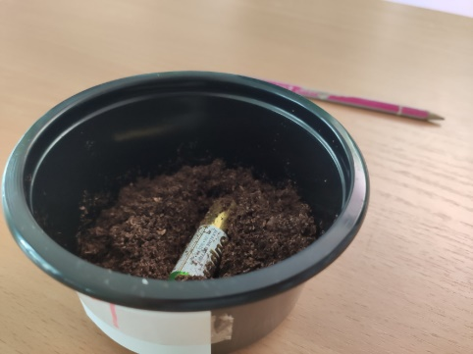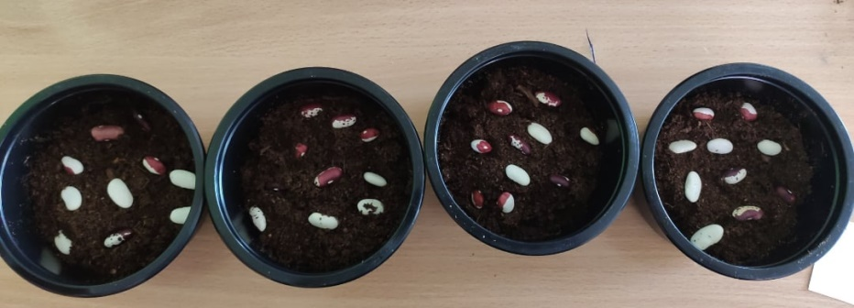
Рост фиксировали, измеряя длину побегов с помощью портняжного метра.
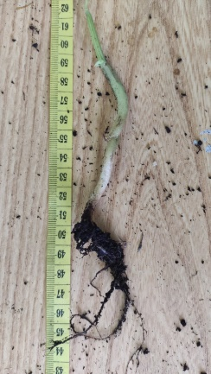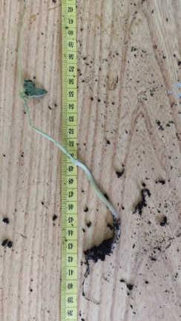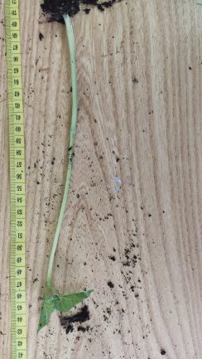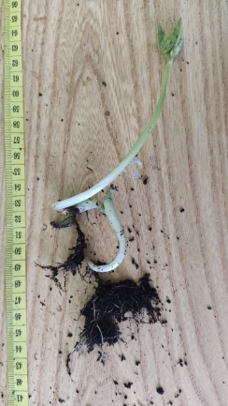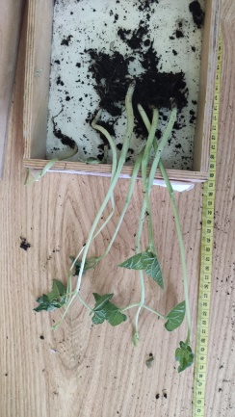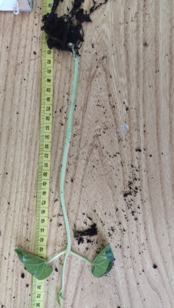
В ходе проведения опыта мы обнаружили, что семена в контейнере, в котором изначально лежали батарейки, прорастали хуже, чем даже в тех, в которых было батареек больше, но закопаны в почву они были после прорастания семян. Кроме того, было много завялых побегов.
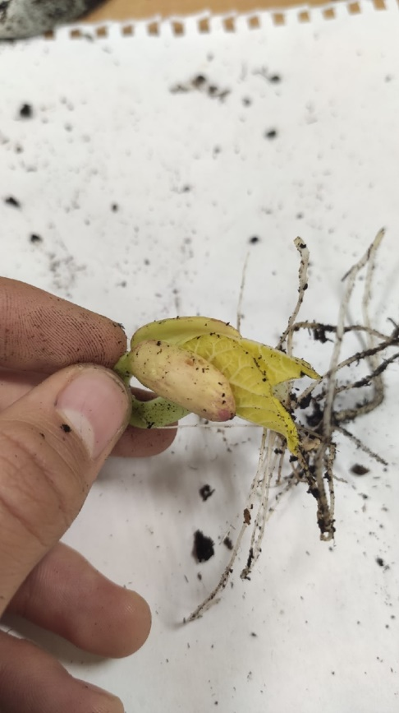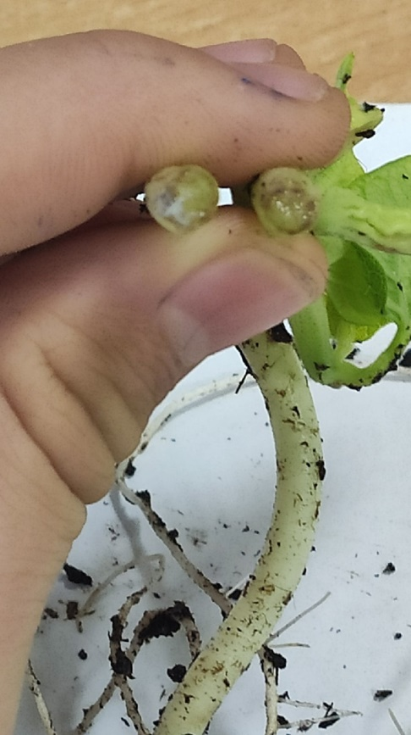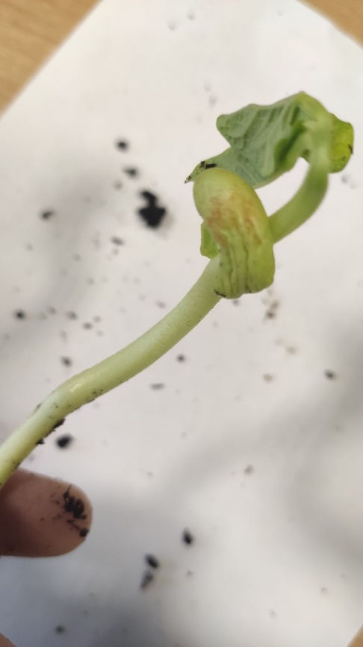
Поэтому мы провели вторую серию экспериментов, в которых количество батареек было разным, но закопаны они были в начале эксперимента, до прорастания семян.
1 группа – экспериментальная, без батареек;
2 группа – закапываем в почве 1 батарейку и высаживаем на почву 10 семян;
3 группа – закапываем в почве 2 батарейки и высаживаем на почву 10 семян;
4 группа - закапываем в почве 3 батарейки и высаживаем на почву 10 семян;
5 группа - закапываем в почве 4 батарейки и высаживаем на почву 10 семян.
Мы для опыты брали использованные батарейки, чтобы исследовать, как влияют батарейки при их утилизации в почву.

ГЛАВА 3. РЕЗУЛЬТАТЫ ЭКСПЕРИМЕНТА

В ходе эксперимента мы снимали показатели роста ростков три раза: на третий день, на 10-й и на 20-й.
 | КОНТРОЛЬ | ЭКСП1 | ЭКСП2 | ЭКСП3 | ЭКСП4
 | Без батареек | 1 батарейка | 2 батарейки | 3 батарейки | 4 батарейки
1 замер
Среднее | 4,95 | 2,68 | 6,6 | 8,45 | 8,68
Кол-во непроросших | 0 | 2 | 5 | 4 | 2
2 замер
Среднее | 10,81 | 4,81 | 12 | 14,75 | 12
Кол-во непроросших или мёртвых | 2 | 2 | 5 | 2 | 4
3 замер
Среднее | 33,5 | 37.6 | 32.8 | 26.71 | 30
Кол-во непроросших или мёртвых | 2 | 5 | 5 | 4 | 4
Изменение роста 12 | 5,86 | 1.95 | 5.4 | 6.3 | 3.32
Изменение роста 13 | 28.55 | 34,92 | 26,2 | 18,26 | 21,32
Мы увидели, что в случае, когда мы батарейку помещали в почву до начала эксперимента, прорастание семян задерживалось, но потом опережало остальные группы. Таким образом, батарейки подавляют прорастание семян, но активируют их рост уже после прорастания. В других группах мы замечаем опережение роста ростков в первую неделю, но отставание в росте на конец эксперимента.
По качественной оценке нужно отметить, что ростки с батарейками выглядели вялыми, сухими, толщина побега намного меньше, чем у контрольных образцов.
Из первого эксперимента мы можем сделать вывод, что на прорастание семян и рост ростков влияет время помещения батарейки. Для того, чтобы установить закономерность влияния количество батареек на прорастание и оградить фактор времени помещения батарейки, мы поместили батарейки в почву перед прорастанием семян. Результаты можно увидеть в таблице.
 | КОНТРОЛЬ |  | ЭКСП1 | ЭКСП2 | ЭКСП3 | ЭКСП4
 | Без батареек |  | 1 батарейка | 2 батарейки | 3 батарейки | 4 батарейки
1 замер
Среднее |  | 2,2 | 4,6 | 0,7 | 0 | 0
Кол-во непроросших |  | 0 | 0 | 0 | 10 | 10
2 замер
Среднее |  | 12 | 23,62 | 14,12 | 5 | 0
Кол-во непроросших |  | 0 | 2 | 2 | 9 | 10
Изменение роста 12 |  | 8,8 | 19,02 | 13,05 | 5 | 0
В контрольной группе мы наблюдаем стабильный рост семян в длину и ширину. Наличие одной батарейки в почве способствовало более быстрому росту семян, но толщина побега меньше, чем контроля. Далее, зависимость количества батареек и длины ростка обратная – чем больше батареек, тем меньше рост ростка. При 4 батареек ни одно из семян не проросло. Это может быть объяснено действием цинка: активируя действие ферментов, которые способствуют выработке ауксинов, играет важную роль в регулировании процессов роста. Также, медный купорос характеризуется стимулятором роста растений, но при этом он должен бы улучшить и качество продукции, активируя процессы фотосинтеза и накопления сахаров. А мы имеем обратную ситуацию – ростки с батарейками тоньше и хуже.
Нужно помнить, что медь является тяжёлым металлом, является токсичным для растений. Это мы можем наблюдать на ростках - они отравлены токсичной медью. Поэтому возникла необходимость изучить влияние содержимого батареек не только на процесс прорастания.
Для оценки безвредности батареек в почве мы взяли дождевых червей. В каждый контейнер, используемый в опыте по определению темпов прорастания, мы поместили по 10 молодых незрелых дождевых червей. Для сохранения гуманного отношения к природе мы не ждали гибели особей, а оценивали активность и состояние кожно-мускульного мешка.
 | КОНТРОЛЬ |  | ЭКСП1 | ЭКСП2 | ЭКСП3 | ЭКСП4
 | Без батареек |  | 1 батарейка | 2 батарейки | 3 батарейки | 4 батарейки
Начало
Количество помещённых особей |  | 5 | 5 | 5 | 5 | 5
Активность и состояние |  | Положительные
Окончание
Количество выживших |  | 5 | 5 | 5 | 5 | 5
Сколько дней сохраняли форму тела |  | 2 | 1 | 1 | 1 | 0
Сколько дней сохраняли активность |  | 3 | 1 | 1 | 0 | 0

Как видно из таблицы, наличие батареек в почве негативно сказывалось на червях. Контрольная группа также показывала ухудшение состояния, что свидетельствует о том, что черви в неволе живут недолго. Но относительно контрольной группы, все группы червей, содержащиеся в почве с батарейками, стали проявлять пассивность и вялость. Это значит, что черви не могут полноценно жить при наличии в почве батареек, что является проблемой, учитывая роль червей в почве и в жизни растений. Именно поэтому, батарейки в качестве удобрения можно применять только после переработки.

ВЫВОДЫ

Тема работы – «Возможности использования батареек с целью повышения продуктивности почв».
В работе рассмотрен состав батарейки свойства веществ, входящих в него. Опытным путём мы выяснили последствия попадания батареек в почву, предложили свои объяснения причин изменения темпов роста и качества получаемых ростков относительно контрольной группы, а также влияние наличия батареек в почве на активность дождевых червей.
На основании изученных материалов и проведённых экспериментов можно сделать такие выводы:
1.Батарейки негативно влияют на прорастание семян.
2.При попадании в почву большого числа батареек растения погибают от отравления, которое может быть вызвано токсичными свойствами меди при её избытке в почве.
3.Цинк, содержащийся в батарейках, стимулирует рост побегов.
4. Батарейки негативно влияют на получившиеся ростки, но их можно использовать в качестве удобрения при правильной утилизации и переработке;
5. Наличие батареек в непереработанном виде снижает активность и жизнеспособность червей, выполняющие аэрационную и средообразующую роль в почве.
В дальнейшем планирую продолжать изучения этой темы, предложить способы применения батареек как удобрение при их переработке.

СПИСОК ЛИТЕРАТУРЫ

- Базанова Т.И. Природоведение: Учебник для 5-го класса. – Х.: Мир детства, 2005. – 192с.
- Никифоров Р.А. Биология: Учебное пособие для 6кл.сред.шк. – Симферополь: Крымское учебно-педагогическое государственное издательство, 1997. – 160с.
- Соколович Ю.А. Физика: Учебно-практический справочник / Ю.А.Соколович, А.С.Богданова. – Х.: Издательство «Ранок», 2010. – 384с.
- https://www.science-education.ru/ru/article/view?id=19568#/

ПРИЛОЖЕНИЯ
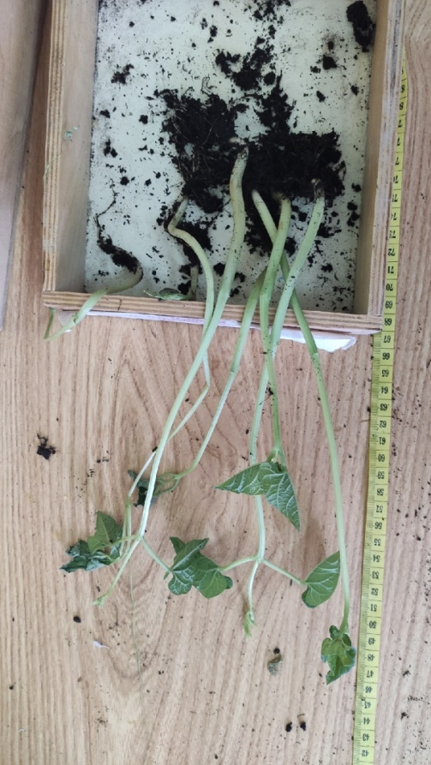1 группа 1ЭКСП замер 3.
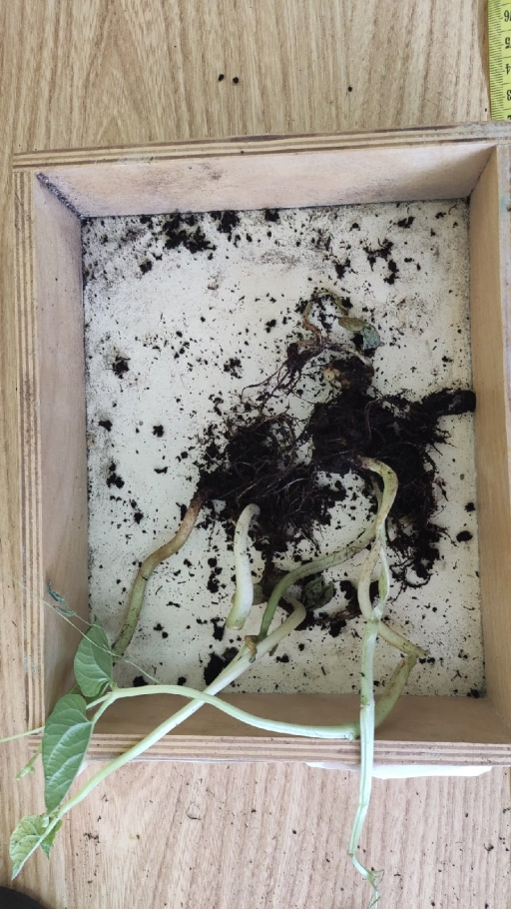5 группа 1ЭКСП замер 3.
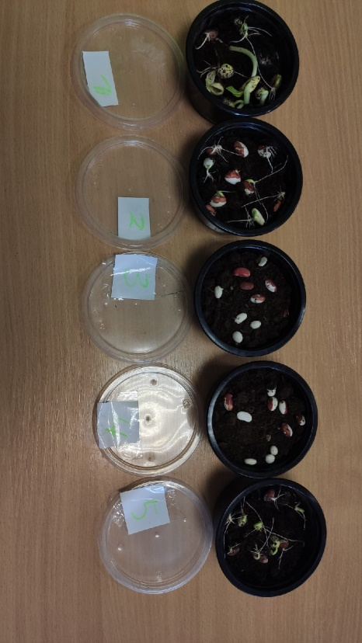Сравнение прорастания семян 2ЭКСП 1 замер.

